Муниципальное бюджетное дошкольное образовательное учреждение детский сад № 18 «Солнышко»

Конспект интегрированного НОД по рисованию и художественно-эстетическому труду в старшей группе на тему:
« Чудесные цветы – небывалой красоты»

Автор: воспитатель Соколова А. С.

г. Приморско – Ахтарск
2016 год.

Задачи:
Обучающие: знакомить детей с нетрадиционными способами рисования. Показать приемы создания фона для рисунка с помощью пены для бритья и способами нанесения его штампом из пластилина. Развивать умение ориентироваться на листе бумаги, составляя композицию свободно располагая ее на листе.
Развивающие: Развивать эстетическое восприятие цветущего луга, клумбы, умение передавать красоту цветов; мелкую моторику посредством рисования в нетрадиционной технике; чувство цвета.
Воспитывающие: Воспитывать любовь к природе, доброжелательное отношение детей друг другу в процессе рисования, воспитывать аккуратность, трудолюбие, самостоятельность. Воспитывать интерес к сотворчеству.
Методы и приемы используемые в НОД.
- Наглядные методы: наблюдение (предварительная работа: наблюдение за цветущей клумбой, лугом утром, в дневное время, вечером на прогулке), рассматривание фотографий, предметных картинок с изображением различных цветов.
-Наглядные приемы: показ готового рисунка ( образец выполненный в нетрадиционной технике), показ действий (порядок выполнения рисунка)
- Словесные приемы: указания, наводящие вопросы, повторение, использование художественного слова.

Структура НОД
- Беседа о лете, о цветущих лугах и клумбах.
- Мотивация детей на предстоящую деятельность через решение проблемной ситуации.
- Объяснение выполнения техники способа действий и выполнение задания.
- Физкультминутка
- Подведение итогов
- Выставка работ.

Материал: Листы А 4 белого цвета по количеству детей, краски, пластилин, подносы с пеной для бритья, ватные палочки, стеки для пластилина, салфетки.

Ход НОД
Воспитатель: Сегодня в наш детский сад пришло загадочное письмо, посмотрите какое оно необычное и яркое. Хотите узнать, кто его прислал и что там написано? (ответы детей). Ну, слушайте:
«Дорогие ребята! Пишут вам жители цветочного города - малыши и малышки. В нашей сказочной, цветочной стране беда!
Злой волшебник заколдовал наш город и его залило дождями. Мы знаем, что вы отличные фантазеры и все находчивые ребята. Помогите нам, пожалуйста! Высылаем вам все, что осталось у нас в мастерской после потопа. Надеемся, что вам это поможет»
Воспитатель: Ой-ой-ой, какая же беда случилась! Ребята, как же нам помочь? Предлагаю посмотреть, что же прислали нам жители цветочного города?
(Дети рассматривают предметы в коробке и предлагают варианты. Воспитатель подводит к тому, что используя эти предметы можно нарисовать красивые букеты).
Воспитатель: Ребята, а хотите я вас познакомлю, как можно нарисовать красивые цветы, с помощью пены, пластилина и красок.
(Ответы детей)
Подходите ко мне поближе, смотрите внимательно! Начнем волшебство!
Техника рисования
Рисование на пене для бритья.
- Итак, наносим пену на поднос. Пена для бритья очень удобная поверхность для рисования. Краску на ней можно растягивать и закручивать красивыми завитками и другими узорами. Бумагу с такими узорами мы будем использовать для фона нашего рисунка, зеленый луг прекрасное начало.

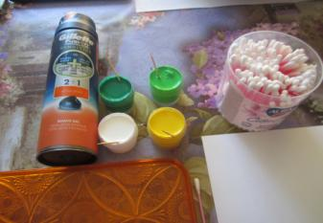
Мы использовали папин гель для бритья, это вдвойне интереснее, т. к. гель на глазах в реакции с воздухом постепенно преобразуется в пену, так сказать небольшой фокус), разравняем линейкой, или с помощью полоски картона.
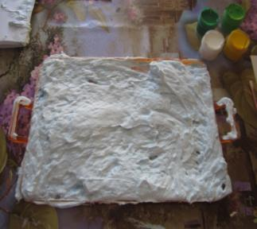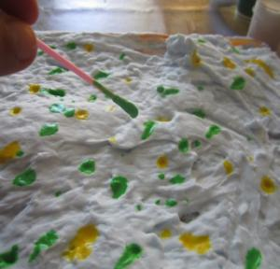Теперь, помощью ватной палочки капайте краской разного оттенка зеленого и немного желтого для создания зелени. Затем зубочисткой, или ватной палочкой водим по поверхности .

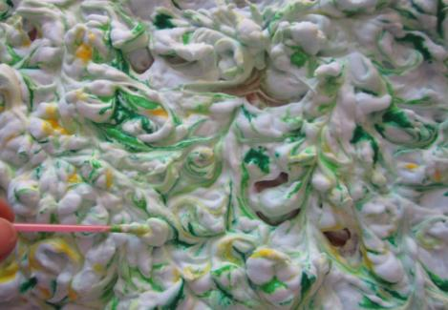
Затем, берем альбомный лист и аккуратно прикладываем его на узор. Лист очищаем от пены с помощью полоски картона и фон готов!

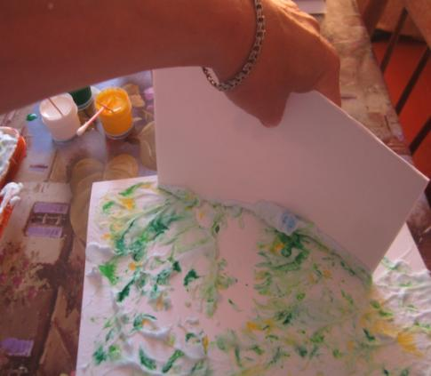

Вот такой фон у нас получился!

Далее, ватной палочкой, прорисовываем стебли цветов.
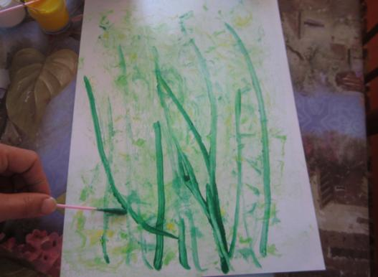

Переходим к следующему этапу. Берем пластилин, скатываем его в шар, приплющиваем и наносим рисунок цветка, или листика с помощью стека путем вдавливания.
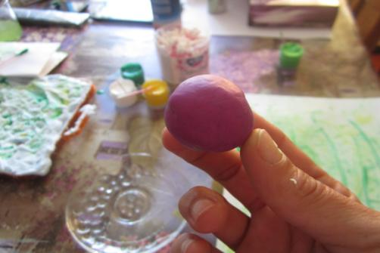

Это будет штамп (трафарет) листиков для цветка.
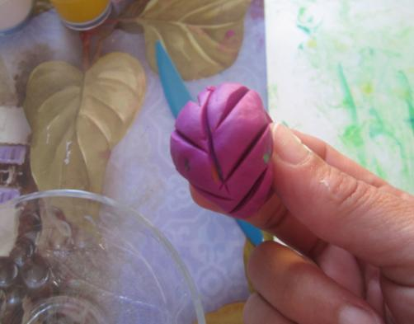

Таким же способом сделайте формы любых цветов.

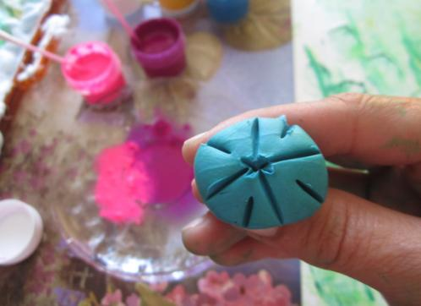

Теперь, макаем наши пластилиновые печати в краску и наносим оттиски на лист бумаги.
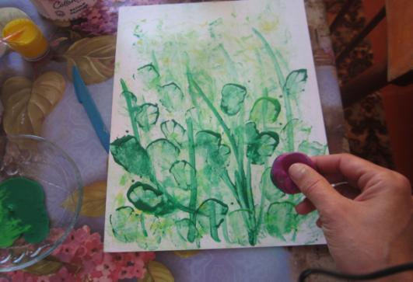
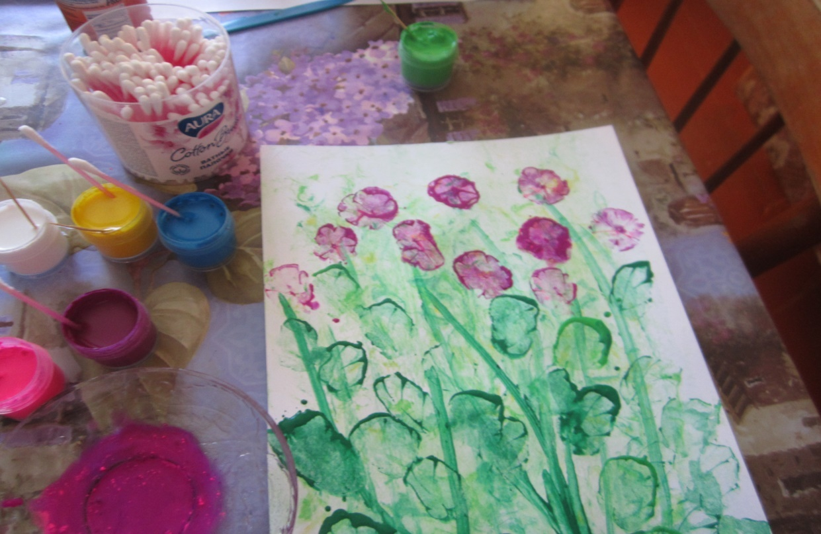
Ребята, вы можете ватной палочкой, методом тычка, прорисовать краской середки у цветов и дополнить рисунок другими цветами.

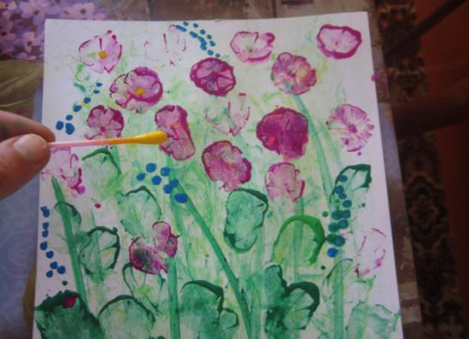
Просушиваем рисунок и цветы небывалой красоты готовы!

Воспитатель. Ребята, какие у нас получились красивые цветы! Предлагаю, разложить ваши рисунки и посмотреть на каждую работу.
(Дети рассматривают свои работы, воспитатель ведет обсуждение порядка выполнения рисунка, вместе детьми выясняет какие трудности были в ходе работы и как дети с ними справились).
Воспитатель. Ну вот, теперь нам осталось выслать свои рисунки волшебной почтой, как вы думаете, малыши и малышки будут рады нашим работам? Почему? А что придало нашим рисункам волшебства, а как мы сделали свои работы необычными, чем мы пользовались при рисовании и каким образом? Вы молодцы! Настоящие художники и волшебники! А сейчас предлагаю вам пойти на улицу и рассмотреть, какие необычные цветы цветут на нашем участке.

